ОСВЕТИТЕЛЬ ТАБЛИЦ ДЛЯ ИССЛЕДОВАНИЯ ОСТРОТЫ ЗРЕНИЯ ОТИЗ-40-01 (ИСП.1)
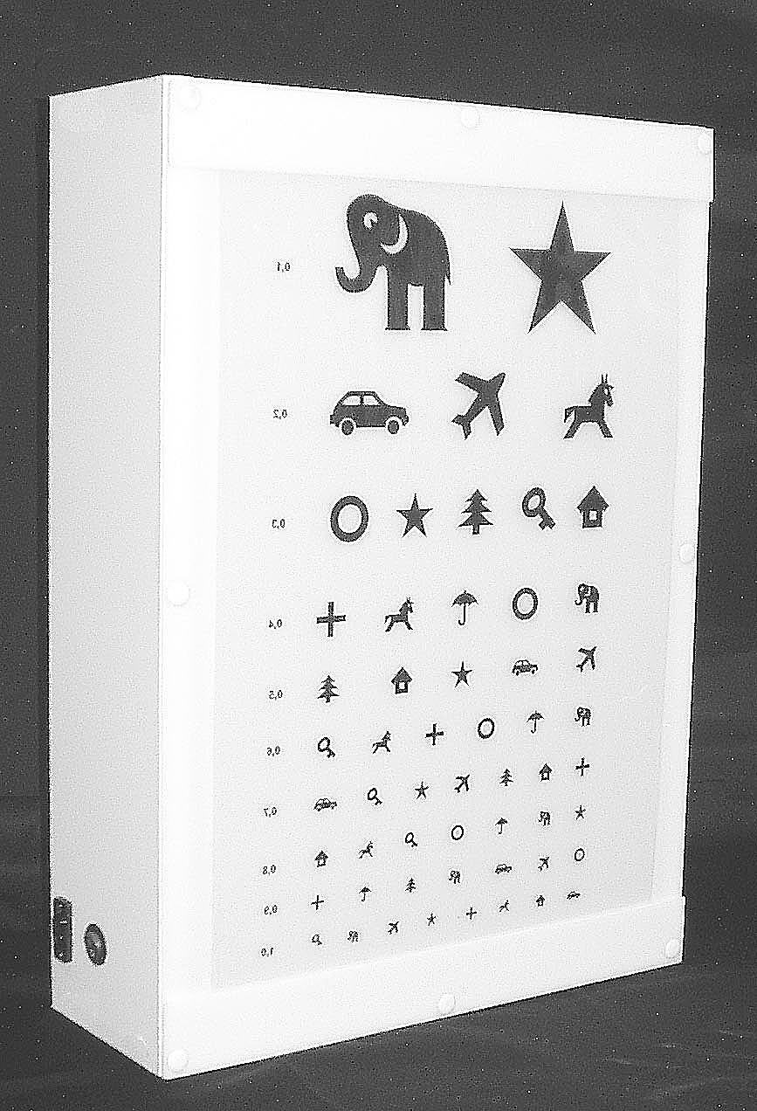

Осветитель таблиц для исследования остроты зрения ОТИЗ-40-01
предназначен для равномерного освещения таблиц с тестовыми знаками при подборе средств коррекции зрения в офтальмологических отделениях клиник и больниц, в офтальмологических кабинетах поликлиник, в пунктах подбора очков при магазинах-салонах «Оптика» при подборе очков оптометристами, при массовых обследованиях и профосмотрах.

ОТИЗ-40-01 (исп.1) рекомендован Министерством Здравоохранения РФ к применению в медицинской практике и имеет декларацию о соответствии и регистрационное удостоверение.

ТЕХНИЧЕСКИЕ ХАРАКТЕРИСТИКИ
Общая потребляемая мощность энергосберегающих ламп, установленных в осветителе должна быть не более 32Вт. НЕ ДОПУСКАЕТСЯ ИСПОЛЬЗОВАНИЕ ЛАМП НАКАЛИВАНИЯ ВМЕСТО ЭНЕРГОСБЕРЕГАЮЩИХ ЛАМП.
Освещенность в центре поверхности для крепления таблиц должна быть не менее 700лк. Неравномерность освещенности в пределах тестового знака не должна быть заметна.
Осветитель работает от электрической сети переменного тока частотой 50Гц с номинальным напряжением 220В, При снижении напряжения на 20% лампы могут не зажигаться.
Габаритные размеры корпуса осветителя не более:
- в транспортном положении 400х140х560мм;
- в рабочем положении 340х127х495мм.
Масса не более 4,2кг.
Электробезопасность осветителя выполнена по классу защиты I, тип В с защитным заземлением ГОСТ 30324.0-95 «Изделия медицинские электрические. Общие требования безопасности».
Климатическое исполнение осветителя УХЛ4.2 по ГОСТ15150-69. Оптимальная температура эксплуатации люминесцентных ламп от +18ºС до +25ºС, при температуре ниже +5ºС лампы могут не зажигаться.
КОМПЛЕКТНОСТЬ
Осветитель таблиц (корпус металл), заслонка, указка по1шт;
таблицы для исследования остроты зрения вдаль (пластик) *) 1компл; **
таблицы для исследования остроты зрения (пластик) *) 1 шт.; **
набор крепежных изделий 1компл;
паспорт 1экз.
*) Входят в комплект поставки, при наличии заявки потребителя.
** состав комплекта таблиц может уточняться при заказе.

